Laichingen, 24. März 2021

Nachhaltig mit Kuschelfaktor
GOTS-zertifizierte Bett- und Frottierwäsche von Wäschekrone vereint Umweltbewusstsein und hohe Qualität

Mit der Erweiterung ihres Sortiments an GOTS-zertifizierter Bett- und Frottierwäsche vereint Wäschekrone hochwertige Verarbeitung, edle Optik und angenehme Haptik mit Nachhaltigkeitsbewusstsein und sozialer Verantwortung. Die Frottiertücher in verschiedenen Grössen, ein eleganter Velour-Bademantel, zwei noble Bettwäsche Dessins sowie ein passendes Jersey-Spannbetttuch bieten Hoteliers die Möglichkeit, bei der Wäscheausstattung der Hotelzimmer und des Wellnessbereichs komplett auf Produkte mit dem GOTS-Siegel zu setzen. Die strengen Standards, die für die begehrte Zertifizierung notwendig sind, werden von unabhängigen Prüfern des Global Organic Textile Standards (GOTS) überwacht. Neben dem umweltverträglichen Anbau der Rohstoffe und deren chemiearmer Verarbeitung, stehen auch die Arbeitsbedingungen besonders im Fokus.

Entspannter Schlaf mit gutem Gewissen
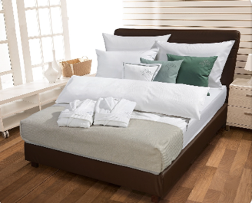
Die zwei neuen GOTS-zertifizierten, in weiss gehaltenen Bettwäsche-Dessins „Damast Minikaro“ und „Satin-Uni“ sowie das Jersey-Spannbetttuch überzeugen mit hochwertiger Verarbeitung, angenehmer Haptik und optimalen klimaregulierenden Eigenschaften. Damit die schlichte Eleganz der Bettwäsche lange erhalten bleibt, wurde die gekämmte Baumwolle schonend gebleicht sowie mercerisiert. Sie ist zudem koch- und chlorecht. Der Hotelverschluss erlaubt darüber hinaus ein unkompliziertes, schnelles Ab- und Beziehen der Kissen und Decken. Das Spannbetttuch aus elastischem Interlock-Jersey mit abgenähten Ecken ergänzt das Sortiment ideal und sitzt dank des hochwertigen Ringsumgummis ohne zu verrutschen auf bis zu 24 cm hohen Matratzen. Die in den gängigen Grössen erhältlichen Produkte fügen sich somit nahtlos in das grosse Bettwäsche-Sortiment von Wäschekrone.

Edle, flauschige und saugfähige Frottierwäsche
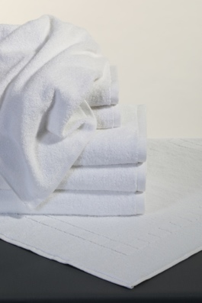
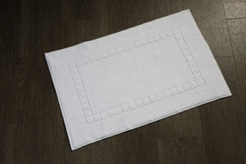
Auch im Badezimmer und Wellness-Bereich sind Umweltbewusstsein und Ästhetik kein Widerspruch – das beweist die GOTS-zertifizierte Frottierwäsche von Wäschekrone. Sowohl als Handtuch (50 x 100 Zentimeter), wie auch als Duschtuch (70 x 140 Zentimeter) ist das aus 100 Prozent ökologischer Baumwolle gefertigte Walkfrottier in reinem Weiss erhältlich. Die glatte Uni-Optik der Frottierwäsche wird dabei von einem dekorativen Websaum umrahmt. Mit einem Gewicht von 450 Gramm pro Quadratmeter ergibt sich zudem eine hohe Saugfähigkeit und ein besonders flauschiges Hautgefühl. Aufgrund der koch- und chlorechten Verarbeitung sind die Tücher darüber hinaus äusserst robust und damit pflegeleicht. Diese Vorzüge treffen auch auf die 50 mal 75 Zentimeter grosse Badevorlage aus Zwirnfrottier zu. Sie wurde ebenfalls aus 100 Prozent ökologischer Baumwolle gefertigt und ist in der Farbe Weiss erhältlich. Ein ringsum eingearbeitetes, feines Karodessin setzt hierbei zusätzliche optische Akzente. Gäste erwartet aufgrund der ausgesprochen weichen Haptik zudem ein besonders angenehmer erster Schritt aus Dusche und Badewanne.

Aussen klassisch, innen kuschelig
Nach einer erfrischenden Dusche oder während eines entspannenden Wellness-Tags gehört es dazu, sich in einen bequemen Bademantel zu hüllen. Der GOTS-zertifizierte Velours-Bademantel von Wäschekrone ist hierfür optimal geeignet. Der schlichte Schalkragen und die Velour-Aussenseite verleihen ihm klassische Eleganz, während die Innenseite aus Walkfrottier einen hohen Kuschelfaktor garantiert. Zwei seitlich aufgesetzte Taschen und ein Bindegürtel sorgen zudem für Praktikabilität und Tragekomfort – von Grösse S bis 3XL.

wäschekrone.ch

Bildanforderung
Bildmaterial zum Download finden Sie in unserem Medienportal press-n-relations.amid-pr.com (Suchbegriff „Waeschekrone-GOTS-Hotelwaesche“). Selbstverständlich schicken wir Ihnen die Dateien auch gerne per E-Mail zu. Kontakt: waeschekrone@press-n-relations.de

Weitere Informationen:  Wäschekrone GmbH & Co. KG  Katrin Fischer  Hirschstrasse 98  D-89150 Laichingen  Tel.: +49 7333 804-873  Fax: +49 7333 804-973  presse@waeschekrone.de  www.waeschekrone.de | Presse- und Öffentlichkeitsarbeit:  Press’n’Relations GmbH  Natasa Forstner  Magirusstrasse 33  D-89077 Ulm  Tel.: +49 731 96 287-17  Fax: +49 731 96 287-97  waeschekrone@press-n-relations.de  www.press-n-relations.de

Wäschekrone
Das Laichinger Unternehmen Wäschekrone steht seit 1960 für hochwertige Hotel- und Gastronomiewäsche. Heute zählt das Unternehmen mit über 80 Mitarbeitern zu den bedeutendsten Anbietern in diesem Segment und entwickelt zeitgemässe, zukunftsorientierte textile Komplettlösungen für den Profibereich. Das breit gefächerte Angebot umfasst Tischwäsche, Bettwäsche, Betten, Bettwaren, Matratzen, Lattenroste, Frottierwaren, Küchenwäsche und Berufsbekleidung. Die Artikel werden international vertrieben. Das grosse Netz an regional ansässigen Fachberatern ist eine ausgewiesene Stärke der Wäschekrone. Im persönlichen Gespräch vor Ort gehen die Experten auf individuelle Kundenwünsche ein und entwickeln auf Wunsch auch massgeschneiderte Wäschelösungen, mit denen Hoteliers und Gastronomen ihre Individualität unterstreichen können – beispielsweise mit raffinierten Einstickungen, Einwebungen oder kompletten Eigenkollektionen. Die hauseigene Fertigung mit Konfektion und Stickerei sichert dabei höchste Produktqualität und Flexibilität. Eine weitere Vertriebsplattform ist der Wäschekrone-Online-Shop unter www.waeschekrone.de. Die proRent by Wäschekrone Kollektion umfasst robuste, pflegeleichte Tisch-, Bett- und Frottierwäsche-Qualitäten mit einem sehr guten Preis-/Leistungsverhältnis, die von Hoteliers oder Wäschereien auch gemietet werden kann. Damit erweitert Wäschekrone das Angebotsspektrum um individuelle Mietwäschelösungen inklusive Waschdienstleistung. Darüber hinaus bietet der Fabrikverkauf von Wäschekrone in Laichingen auch für Privatkunden Profiqualität zu attraktiven Preisen und als Ergänzung dazu eine sehr umfangreiche Kollektion an exklusiven Heimtextilien bedeutender Markenhersteller.

